Нижний Новгород – Самара – Нижний Новгород

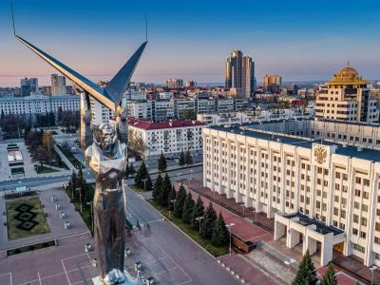
  Стоимость круиза: | от 87 780 руб
  Продолжительность: | 9 дней / 8 ночей
  Судно: | ПРИНЦЕССА АНАБЕЛЛА
  Даты заезда:
  Параметры круиза: | Гарантированные экскурсии на русском языке в каждом городе  Русская группа

Цена круиза на 1 человека

Главная палуба, Комфорт 2М | 87 780 руб
Средняя палуба, Комфорт Премиум 2М | 100 947 руб

Особенности круиза

Одноместное размещение: доплата 50% за основное место в двухместных каютах.
Скидка пенсионерам: 10% (предоставляется при предъявлении пенсионного удостоверения).
Скидка сотрудникам силовых структур и членам их семей: 10% (предоставляется при предъявлении служебного удостоверения).
Скидка участникам ВОВ, блокадникам, многодетным семьям, инвалидам и членам их семей: 10% (предоставляется при предъявлении удостоверения).
Скидки детям до 15 лет: 15% для всех категорий кают на основные места; 50% при размещении на верхнем месте в четырёхместной каюте на Нижней палубе.
Скидки детям от 2 до 5 лет: 100% для всех категорий кают, размещение без места с оплатой питания.
Скидки взрослым: 30% при размещении на верхнем месте в четырёхместной каюте на Нижней палубе, 30% при размещении на допместах в каютах «Люкс 2М+».
Акция «Два плюс один!»: в каютах класса Люкс ребенок до 15 лет на дополнительном месте размещается бесплатно.
* Тарифные скидки не суммируются с обычными и акционными скидками.
В связи с погодными и навигационными условиями расписание круиза может быть изменено! Будьте внимательны, планируя ваше свободное время в порту стоянки!

Программа круиза

День 1 Отправление: 20:00. Страна: Россия
Нижний Новгород

Регистрация и посадка на борт начинается за 2 часа до отправления.
Отправление из Нижнего Новгорода в 20:00.
День 2 Прибытие: 14:00. Отправление: 20:00. Страна: Россия
Чебоксары

14:00 - 20:00: стоянка в Чебоксарах
Описание:
Чебоксары — столица Чувашской Республики, город с многовековой историей, упоминаемый в письменных источниках с 1469 г. как Чебоксар. Чебоксары — это город, где русская и чувашская культуры тесно переплелись и дополняют друг друга. Жемчужиной и главной достопримечательностью города является Чебоксарский залив, по берегам которого расположен архитектурный ансамбль — театр оперы и балета, филармония, Спасо-Преображенский женский монастырь, Храм св. Иоанна Кронштадтского, Владимирская церковь. Символом города и всей Чувашской Республики является величественный Монумент Матери-покровительнице. Город славится шедеврами церковной архитектуры, знаменит своими уникальными музеями и по праву считается «культурной столицей Поволжья».
Экскурсии:
Обзорная автобусная экскурсия по Чебоксарам.
День 3 Прибытие: 13:00. Отправление: 19:00. Страна: Россия
Болгар

13:00 - 19:00: стоянка в Болгаре
Описание:
Город Болгар (X в.) раскинулся на месте древней столицы волжских булгар. Болгар находится на берегу Волги в 180 км от столицы Татарстана. Жители Татарстана чаще называют его Булгар или Великие Булгары. На территории города находится крупный музей-заповедник, одной из его важнейших достопримечательностей является музейно-выставочный комплекс «Памятный знак в честь принятия ислама волжскими булгарами в 922 году», в котором хранится самый большой в мире напечатанный Коран. Архитектурная жемчужина современного Болгара — комплекс Белая мечеть.
Экскурсии:
Вариант 1:
Музей болгарской цивилизации, Памятный знак, Болгарское городище.
Вариант 2:
Музей истории Успенской церкви, Музей болгарской цивилизации, Памятный знак, Болгарское городище.
День 4 Прибытие: 08:00. Отправление: 16:00. Страна: Россия
Ульяновск

08:00 - 16:00: стоянка в Ульяновске
Описание:
Этот старинный русский город был основан как крепость в 1648 г. на горе Венец, возвышающейся над Волгой более чем на 120 м. До 1924 г. город носил название Симбирск, затем был переименован в Ульяновск в честь В.И. Ульянова (Ленина), семья которого жила здесь с 1869 по 1887г. В доме, где родился Ленин, открыт музей со скромным интерьером семьи интеллигентов, воссоздающий картину быта семьи будущего вождя. Ульяновск – это родина А. Ф. Керенского, И. А. Гончарова, Н. М. Карамзина и знаменитых на весь мир «УАЗиков». Экскурсии Обзорная экскурсия разработана таким образом, чтобы показать наиболее важные для истории города места, компактно расположенные в центральной части города, познакомиться с историей Симбирска, а затем Ульяновска, с жизнью современного города, его жителей. Только в Ульяновске Вы найдете памятник букве Ë.
Экскурсии:
Обзорная автобусная экскурсия по Ульяновску.
День 5 Прибытие: 08:00. Отправление: 16:00. Страна: Россия
Самара

08:00 - 16:00: стоянка в Самаре
Описание:
Город на левом берегу реки Волги, был основан как сторожевая крепость в 1586 г. В 1935 г. город был переименован в Куйбышев. Во время Великой Отечественной войны в 1941 г. Куйбышев стал запасной столицей. С историей этого периода можно ознакомиться в музее «Бункер Сталина». В 1991 г. городу было возвращено его историческое название Самара. Среди достопримечательностей Самары, сохранившей очарование старокупеческого города, особо выделяются: здание Драматического театра им. М. Горького, Костел «Святого сердца Иисуса», особняк купца И. Клодта, Жигулевский пивоваренный завод и особняк его основателя Альфреда фон Вакано. В Самаре находятся одна из крупнейших площадей в Европе (площадь Куйбышева) и одна из самых длинных речных набережных в России. В городе установлено множество памятников, монументов и мемориалов.
Экскурсии:
Обзорная экскурсия по Самаре.
День 6 Прибытие: 14:00. Отправление: 20:00. Страна: Россия
Тетюши

14:00 - 20:00: стоянка в Тетюшах
Описание:
Тетюши, один из старейших городов в Республике Татарстан, расположен на западном, высоком и крутом берегу Куйбышевского водохранилища, в 140 км от Казани. По одним данным, города основан между 1574 и 1578 гг., по другим данным – между 1555 и 1557 гг. Официально же свою историю Тетюши ведут с 1578 года, когда русские воеводы после взятия Казани и падения Казанского ханства основали здесь сторожевое укрепление для защиты Поволжья. Следы Карлинской черты или «Старой Тетюшской засеки» сохраняются здесь и до настоящего времени. В Тетюшах также прекрасно сохранилась купеческая застройка: дом земского врача А.Н. Боголюбова, здание мужской и женской гимназий. В доме купца П.В. Серебрякова размещается Музей истории Тетюшского края. Особое место среди историко-архитектурных достопримечательностей занимает первое каменное здание города – Собор Казанской Божьей матери (1773 г.), разрушенный при Советской власти и восстановленный в 1990 г. В 13 км от города находится усадебный комплекс «Долгая поляна», бывшая усадьба Молоствовых. Отсюда открывается прекрасный вид на Куйбышевское водохранилище и древний город Болгар.
Экскурсии:
Пешеходная экскурсия по исторической части города, включая старинный купеческий центр.
День 7 Прибытие: 08:00. Отправление: 18:00. Страна: Россия
Казань

08:00 - 18:00: стоянка в Казани.
Описание:
Казань — столица республики Татарстан, город с тысячелетней историей, столица древнего Казанского ханства, где пересекаются Восток и Запад, христианство и ислам. Белокаменный Казанский Кремль, легендарная мечеть Кул-Шариф, Благовещенский собор, дворец Президента Татарстана и падающая башня Сююмбике, Старо-Татарская слобода, первая каменная мечеть Казани — Мечеть аль-Марджани и многие другие уникальные исторические и архитектурные памятники, равно как и современные достопримечательности Казани, производят незабываемое впечатление и делают Казань одним из наиболее посещаемых туристами городов России.
Экскурсии:
Обзорная экскурсия по Казани с посещением Кремля, Петропавловского собора, набережной озера Кабан, пешеходной улицы Баумана в историческом центре города.
День 8 Прибытие: 09:00. Отправление: 17:00. Страна: Россия
Козьмодемьянск

09:00 - 17:00: стоянка в Козьмодемьянске
Описание:
Козьмодемьянск – небольшой провинциальный городок, расположенный на правом берегу реки Волга, в живописном месте Республики Марий Эл. Козьмодемьянск был основан как крепость в 1583 году. Название города связывают с тем, что место для будущего укрепления было выбрано в день, когда православная церковь отмечает память святых Космы и Дамиана (в народе Козьма и Демьян). В 1781 году получил статус уездного города. История Козьмодемьянска находит свое отражение в интереснейших достопримечательностях города. Среди них: Этнографический музей под открытым небом им. В.И. Романова, Художественно-исторический музей им. А.В. Григорьева с богатой коллекцией картин И.К. Айвазовского, В.Д. Поленова, К.А. Коровина и др., Музей сатиры и юмора им. Остапа Бендера, Музей купеческого быта им. А.В. Муравьёва и Дом морёного дуба, а также старинные дома, богато украшенные резьбой, и памятники храмового зодчества.
Экскурсии:
Пешеходная экскурсия с посещением Художественно-исторического музея им. А.В. Григорьева или Музея сатиры и юмора им. О. Бендера.
День 9 Прибытие: 08:00. Страна: Россия
Нижний Новгород

Прибытие в Нижний Новгород в 08:00. Сход с корабля.

Описание круиза

Маршрут: Нижний Новгород – Чебоксары – Болгар – Ульяновск – Самара – Тетюши – Казань – Козьмодемьянск – Нижний Новгород

В стоимость круиза входит

Размещение, сервисы на борту:
- Размещение в каюте выбранной категории
- Трёхразовое сбалансированное питание в ресторане
- Доступ в интернет по Wi-Fi на борту (при наличии технической возможности)
- Экскурсии по маршруту, входящие в основной пакет
Оздоровительная программа
- Фитнес-программы различной степени интенсивности, рассчитанные на любой уровень подготовки: утренняя зарядка, оздоровительная гимнастика, детская зарядка
- Фиточай (количество порций зависит от продолжительности рейса)
- Кислородный коктейль (количество порций зависит от продолжительности рейса)
- Спортивные тренажеры
Анимационная программа
- Настольные и командные игры
- Интерактивные шоу-программы
- Тематические мастер-классы
- Танцевальные уроки
- Концерты и музыкальные вечера
- Творческие встречи
- Беседы и лекции
- Фильмы и мультфильмы
- Радиопередачи
- Детская анимация

Дополнительно оплачивается

- Проезд к месту начала и от места окончания круиза
- Медицинское обслуживание
- Сауна
- Бар
- Прачечная
- Дополнительные экскурсионные программы в городах по маршруту, а также в портах отправления и прибытия
- Прочие личные расходы

ПРИНЦЕССА АНАБЕЛЛА  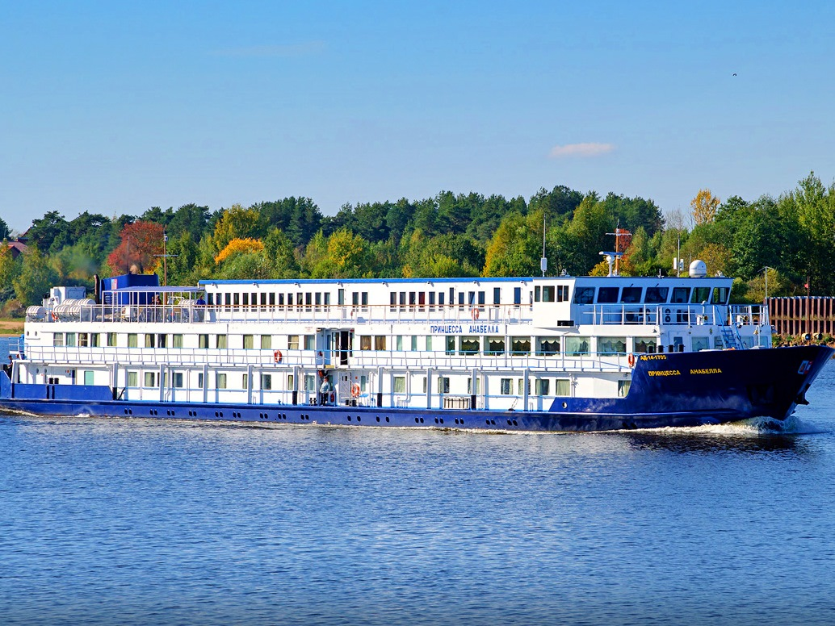 | Туроператор "Солеанс Тревел" предлагает Вам уникальную возможность совершить релакс-круиз 6 дней / 5 ночей: Санкт-Петербург - Москва на борту комфортабельного мини теплохода "ПРИНЦЕССА АНАБЕЛЛА" по специальной цене! Теплоход "ПРИНЦЕССА АНАБЕЛЛА" в основном ориентирован для иностранных групп, и только в этом году и только на ряд дат у наших соотечественников появилась возможность совершить на нём круиз!  Трехпалубный речной теплоход "ПРИНЦЕССА АНАБЕЛЛА" с максимальной загрузкой 90 человек, предложит Вам невероятно уютную и спокойную атмосферу и поможет прекрасно отдохнуть во время увлекательного круиза! Внимательный и приветливый персонал обеспечит высокий уровень сервиса, способный удовлетворить даже самых взыскательных пассажиров.  Сравнительно небольшие размеры теплохода позволят чувствовать себя почти как дома, где бы Вы не находились: в ресторане с незабываемым панорамным видом; в просторном лаундж баре, где каждый день звучит живая музыка; на променадной палубе или в небольшом сувенирном киоске с широкий ассортимент товаров.  Технические характеристики теплохода:  - Длина судна — 80,4 метра,  - Ширина — 11,2 метра,  - Осадка — 2 метра,  - Водоизмещение теплохода 1063 т,  - Скорость 16 км/час,  - Пассажировместимость 98 человек,  - Экипаж судна 49 человек.  На теплоходе:  - 3 пассажирские палубы,  - Панорамный холл и бар,  - Ресторан,  - Небольшая солнечная палуба с шезлонгами,  - Бортовой врач,  - Рецепция,  - Лифт.  Во всех каютах:  - Панорамное окно,  - Санузел с отдельной душевой кабиной,  - Телевизор,  - Холодильник,  - Сейф,  - Розетки 220В.
Полулюкс на верхней палубе  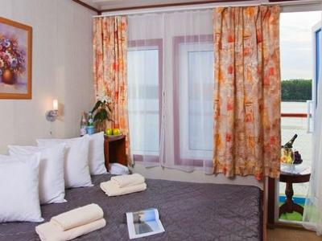 | С прямым выходом на Солнечную палубу.
Каюта с 2 окнами на средней палубе

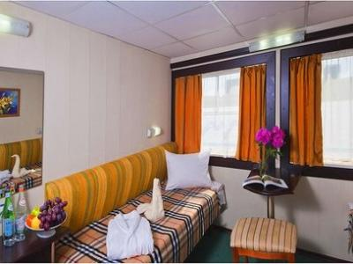
Каюта с окном на средней палубе

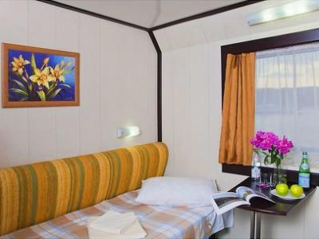
Каюта с 2 окнами на главной палубе

Каюта с окном на главной палубе

